1. SENARYO
Numarası:
Sınıfı:
Adı Soyadı:
2025-2026 EĞİTİM-ÖĞRETİM YILI MANTIK DERSİ
2. DÖNEM 1. YAZILI SINAVI
- Dil nedir? Dilin 4 temel özelliğini yazınız? (10 Puan)

Bir sınıfta öğretmen, derse başlamadan önce şöyle der: “Arkadaşlar, bu hafta cuma günü kısa bir sınav yapacağız. Konularımız son iki üniteden olacak, lütfen tekrarlarınızı ona göre yapın.”
- Öğretmenin bu ifadesinde dilin hangi işlevi ağır basmaktadır? Yazınız (10P)

Azra, arkadaşı Aslı’ya “Yine tek başına mı sinemaya gittin?” diye sorduğunda, Aslı kısa bir sessizliğin ardından gülümseyerek “Kalabalık içinde yalnız olmaktansa, yalnızken mutlu olmayı seçiyorum.” yanıtını verir. Bu cümle, yalnızca bir tercih bildirmekle kalmaz; aynı zamanda Aslı’nın duygusal durumunu ve bu durum karşısındaki tavrını da yansıtır.
- Aslı’nın bu cevabı dilin hangi işlevi çerçevesinde değerlendirilmelidir? Yazınız (10P)

“Kuzenimle hafta sonu kitap fuarına gitmek için sabah erkenden evden çıktık. Yol biraz uzun sürdü ama sonunda fuara ulaştık. İçerisi oldukça kalabalıktı. Stantların bazıları çok ilgi çekiciydi. Özellikle bir yayınevinin indirimleri bana uygun geldi. Fuar alanında epey vakit geçirdik ve dönüşte yorgun ama mutlu bir şekilde eve döndük.”
4. Bu metinde anlam bakımından belirsiz olan kelimeleri yazınız. (10P)

“Arkadaşıma doğum günü hediyesi olarak bir pantolon almak istiyordum. Sürprizi bozmamak için tam boyu ve bedenini onun yerine kardeşine sordum. Kardeşi abisinin orta beden giydiğini söyledi. Mağazada orta boylu birine pantolon almak istediğimi söyleyerek tahmini bir beden pantolon aldım. Doğum günü arkadaşım hediye vererek giymesini istedim. Arkadaşım pantolonu eline aldı ve gülmeye başladı. Pantolonu üstüne tuttuğunda bir karış kısa olduğunu görünce neden güldüğünü anladım. Keşke tam beden ölçüsünü alsaydım.”
5. Bu metinden yararlanarak dildeki anlam belirsizliğinin neden olduğu sakıncaları kısaca açıklayınız. (10P)

Türkiye’nin başkenti İstanbul’dur.
Dostluk; insanın ve insanlığın en büyük, en yüce değeridir.
6. Yukarıdaki ifadeleri sözel ve olgusal tartışma olarak sınıflandırınız. (10 puan)

7. Aşağıdaki önermelerde geçen önerme eklemlerini bularak, bırakılan boşluklara yazınız. (10P)
Önermeler | Önerme Eklemi
Elma kırmızı değildir.
Hava ısınırsa doğa canlanır.
Kar ancak ve ancak düşük sıcaklıklarda yağar.
Kahvaltıda simit veya börek yerim.
Portakal ve mandalina turunçgildir.

8. Aşağıdaki önermelerin sembolik ifadesini yazınız. (10 puan)
Önermeler | Sembolik İfadesi
"İnsan zihinsel veya fiziksel olarak hazır değilse başarılı olamaz."
"Ancak ve ancak yağmur yağarsa yerler ıslanır."
"İnsanlar düzenli egzersiz yapar ve dengeli beslenirse sağlıklı olur."

9. Aşağıdaki önerme türlerini basit ve bileşik diye sınıflandıralım. (10 puan)

Önermeler | Basit/Bileşik
Platon bir filozoftur.
Kitap okursan ufkun gelişir.
Dünya ve Güneş döner.
Üçgen 180 derecedir.

10. Aşağıdaki önermelerin ana eklemini ve ana bileşenini yazınız. (10P)
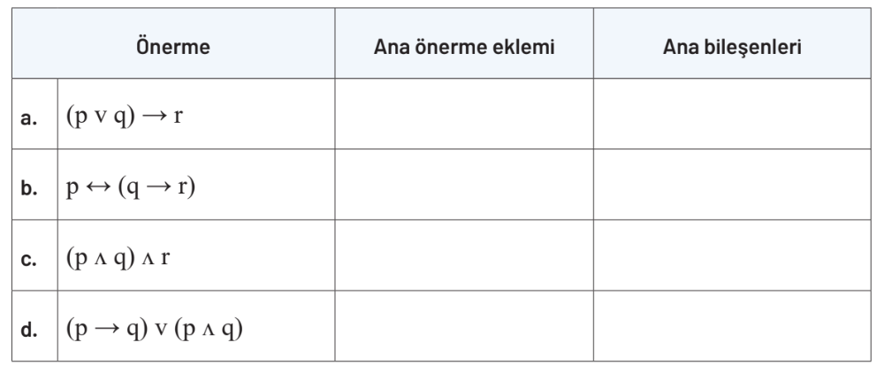

BAŞARILAR DİLERİM ERDAL AYDEMİR
Felsefe Grubu Öğretmeni

CEVAPLAR

1. Dil nedir? Dilin 4 temel özelliğini yazınız? (10 Puan)
Dil, insanların duygu, düşünce ve isteklerini anlatmalarını sağlayan bir iletişim aracıdır.
Dilin 4 temel özelliği:
- İnsanlar arasında ortak anlaşmayı sağlar.
- Belirli ses ve anlam kurallarına dayanır.
- Zamanla gelişir ve değişir.
- Bir toplumun değerlerini ve birikimini aktarır.

- Dil nedir? Dilin 4 temel özelliğini yazınız? (10 Puan)

Bir sınıfta öğretmen, derse başlamadan önce şöyle der: “Arkadaşlar, bu hafta cuma günü kısa bir sınav yapacağız. Konularımız son iki üniteden olacak, lütfen tekrarlarınızı ona göre yapın.”
2. Öğretmenin bu ifadesinde dilin hangi işlevi ağır basmaktadır? Yazınız (10P)
Bildirme İşlevi

Azra, arkadaşı Aslı’ya “Yine tek başına mı sinemaya gittin?” diye sorduğunda, Aslı kısa bir sessizliğin ardından gülümseyerek “Kalabalık içinde yalnız olmaktansa, yalnızken mutlu olmayı seçiyorum.” yanıtını verir. Bu cümle, yalnızca bir tercih bildirmekle kalmaz; aynı zamanda Aslı’nın duygusal durumunu ve bu durum karşısındaki tavrını da yansıtır.
3. Aslı’nın bu cevabı dilin hangi işlevi çerçevesinde değerlendirilmelidir? Yazınız (10P)
Belirtme İşlevi

“Kuzenimle hafta sonu kitap fuarına gitmek için sabah erkenden evden çıktık. Yol biraz uzun sürdü ama sonunda fuara ulaştık. İçerisi oldukça kalabalıktı. Stantların bazıları çok ilgi çekiciydi. Özellikle bir yayınevinin indirimleri bana uygun geldi. Fuar alanında epey vakit geçirdik ve dönüşte yorgun ama mutlu bir şekilde eve döndük.”
4. Bu metinde anlam bakımından belirsiz olan kelimeleri yazınız. (10P)
- Erken Biraz uzun
- Oldukça kalabalık Çok ilgi çekici
- Uygun Epey
- Yorgun Mutlu

“Arkadaşıma doğum günü hediyesi olarak bir pantolon almak istiyordum. Sürprizi bozmamak için tam boyu ve bedenini onun yerine kardeşine sordum. Kardeşi abisinin orta beden giydiğini söyledi. Mağazada orta boylu birine pantolon almak istediğimi söyleyerek tahmini bir beden pantolon aldım. Doğum günü arkadaşım hediye vererek giymesini istedim. Arkadaşım pantolonu eline aldı ve gülmeye başladı. Pantolonu üstüne tuttuğunda bir karış kısa olduğunu görünce neden güldüğünü anladım. Keşke tam beden ölçüsünü alsaydım.”
5. Bu metinden yararlanarak dildeki anlam belirsizliğinin neden olduğu sakıncaları kısaca açıklayınız. (10P)
- İfadelerin net olmaması, kişilerin aynı kelimeden farklı sonuçlar çıkarmasına ve yanlış anlaşılmalara neden olur.
- Bilgideki belirsizlik, emeğin boşa gitmesine ve verimliliğin düşmesine yol açar.
- Yanlış alınan ürünler veya hatalı kararlar nedeniyle maddi kayıplar meydana gelir.
- Kişiler arasında ortak bir anlam zemini oluşmadığı için sağlıklı bir etkileşim kurulamaz.
- Göreceli ifadelerin yarattığı belirsizlik, toplumsal ilişkilerde kafa karışıklığına ve aksaklıklara sebep olur.

- Türkiye’nin başkenti İstanbul’dur.
- Dostluk; insanın ve insanlığın en büyük, en yüce değeridir.
6. Yukarıdaki ifadeleri sözel ve olgusal tartışma olarak sınıflandırınız. (10 puan)
- Türkiye’nin başkenti İstanbul’dur. (Olgusal)
- Dostluk; insanın ve insanlığın en büyük, en yüce değeridir. (Sözel)

7. Aşağıdaki önermelerde geçen önerme eklemlerini bularak, bırakılan boşluklara yazınız. (10P)
Önermeler | Önerme Eklemi
Elma kırmızı değildir.
Hava ısınırsa doğa canlanır.
Kar ancak ve ancak düşük sıcaklıklarda yağar.
Kahvaltıda simit veya börek yerim.
Portakal ve mandalina turunçgildir.

8. Aşağıdaki önermelerin sembolik ifadesini yazınız. (10 puan)
Önermeler | Sembolik İfadesi
"İnsan zihinsel veya fiziksel olarak hazır değilse başarılı olamaz."

"Ancak ve ancak yağmur yağarsa yerler ıslanır."

"İnsanlar düzenli egzersiz yapar ve dengeli beslenirse sağlıklı olur."

9. Aşağıdaki önerme türlerini basit ve bileşik diye sınıflandıralım. (10 puan)

Önermeler | Basit/Bileşik
Platon bir filozoftur. | Basit
Kitap okursan ufkun gelişir. | Bileşik
Dünya ve Güneş döner. | Bileşik
Üçgen 180 derecedir. | Basit

10. Aşağıdaki önermelerin ana eklemini ve ana bileşenini yazınız. (10P)

